Κοσμάς Χαραλαμπίδης 13007 Εξάμηνο: ΣΤ’
τ.ε.ι αθηνασ | τμημα ναυπηγων μηχανικων τ.ε.

ΝΑΥΑΓΙΑ ΜΗΧΑΝΙΚΩΝ ΑΣΤΟΧΙΩΝ
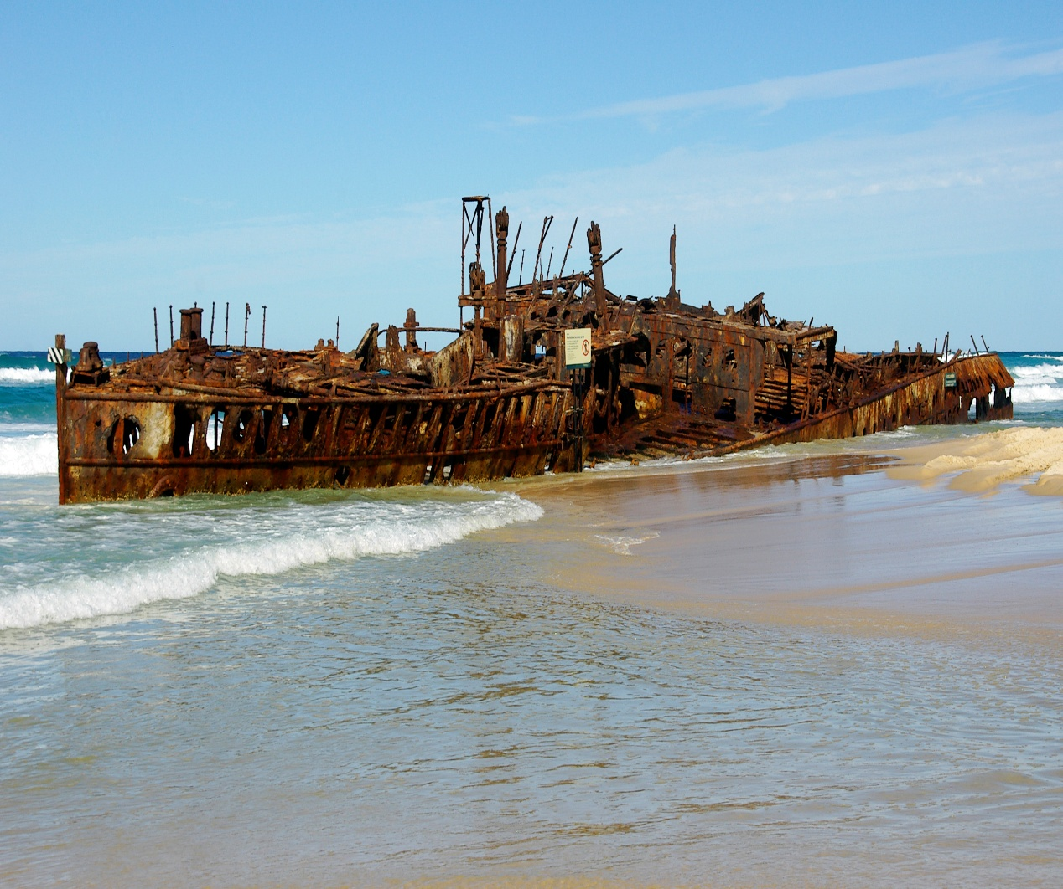
επισκευες μετασκευεσ και επιθεωρησεις πλοιου

Περιεχόμενα
ΕΙΣΑΓΩΓΗ 2
ΑΤΥΧΗΜΑΤΑ-ΑΙΤΙΑ 3
MV PRESTIGE, 2002 3
TITANIC, 1912 7
SS PENDLETON, 1952 14
MOL CONFORT, 2013 17
ΣΥΜΠΕΡΑΣΜΑΤΑ 20
• Διπλός πυθμένας 20
• Βελτίωση σχεδιασμού 20
• Χημική σύσταση μετάλλων 20
• Περιοχή πλεύσης 20
• Επιθεωρήσεις 21
Ευχαριστίες 22
Βιβλιογραφία 23

ΕΙΣΑΓΩΓΗ

Από τα αρχαία χρόνια οι άνθρωποι κατασκεύαζαν πλοία για να εξυπηρετήσουν τα συμφέροντα τους και να ικανοποιήσουν τις ανάγκες τους. Οι κατασκευές τους ήταν απλές και σε αρκετές περιπτώσεις μη ποιοτικές . Με την πάροδο του χρόνου όμως η ποιότητα των κατασκευών άρχισε να αλλάζει . Η αλλαγή της ποιότητας προς το καλύτερο ταυτόχρονα συνεπάγεται και μεγαλύτερη ασφάλεια. Πολλά πράγματα τα οποία θεωρούνται δεδομένα σήμερα για την ασφάλεια τόσο του πλοίου αλλά και των επιβατών του, κάποτε όχι μόνο δεδομένα δεν θεωρούνταν αλλά σε αρκετές περιπτώσεις δεν υπήρχαν . Η ανάγκη για περισσότερη ασφάλεια και προστασία προήρθε από βλάβες και ατυχήματα τα όποια συνέβαιναν . Τα ατυχήματα τα όποια λάμβαναν χώρο στο πλοίο αρκετές φορές δεν απειλούσαν μόνο την ακεραιότητα του πλοίου αλλά και την σωματική ακεραιότητα των επιβατών του. Αρκετά από αυτά οφείλονταν σε μηχανικές αστοχίες. Η γρήγορη παραγωγή, τα χαμηλής ποιότητας υλικά, οι καιρικές συνθήκες καθώς και τα ανθρώπινα λάθη συντελούσαν στην δημιουργία ναυαγίων. Στην εργασία αυτή θα αναφερθούν κάποια ατυχήματα τα όποια οφείλονται σε μηχανικές αστοχίες καθώς και τα αίτιά τους.

ΑΤΥΧΗΜΑΤΑ-ΑΙΤΙΑ

MV PRESTIGE, 2002

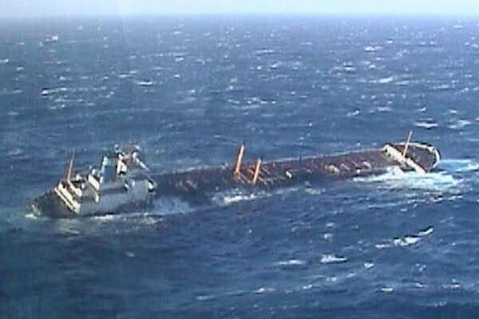
Εικόνα 1
Τη δεκαετία του 1970 στην Ιαπωνία πραγματοποιήθηκε μια μαζική ναυπήγηση δεξαμενόπλοιων που κάλυπταν οριακά τις απαιτήσεις ασφαλείας της εποχής εκείνης . Αυτές οι προδιαγραφές είχαν ως αποτέλεσμα να παραχθούν δεξαμενόπλοια πολύ γρήγορα με ιδιαίτερα χαμηλές τιμές προκειμένου να καλύψουν άμεσα την ιδιαίτερα αυξημένη ζήτηση της εποχής εκείνης. Από τα 1.800 δεξαμενόπλοια που κυκλοφορούν στις θάλασσες υπολογίζεται ότι περίπου 300 είναι μονοπύθμενα , κατασκευασμένα στην Ιαπωνία πριν από το 1980, επομένως ευάλωτα στα ατυχήματα. Το Prestige ήταν ένα από τα πλοία εκείνα. Ναυπηγήθηκε το 1976 στα ναυπηγεία Hitachi Zosen της Ιαπωνίας . Το δεξαμενόπλοιο Prestige, ιδιοκτησία μιας λιβεριανής εταιρείας με σημαία Μπαχάμες, ελληνόκτητο σύμφωνα με δημοσιεύματα, μεταφέροντας 77.000 τόνους πετρέλαιο από τη Λιθουανία με προορισμό την Σιγκαπούρη , κόπηκε στη μέση αφού έχασε την ευστάθεια του λόγω καιρού, και αφού παρέμεινε ακυβέρνητο για μεγάλο χρονικό διάστημα βυθίστηκε τελικά στ' ανοιχτά των βορειοδυτικών ακτών της Ισπανίας .

Το ναυάγιο πραγματοποιήθηκε όταν το πετρελαιοφόρο, που είχε παρουσιάσει μηχανική αβαρία , δεν άντεξε τα κύματα και τη μεγάλη κακοκαιρία και κόπηκε στα δύο . Ο καπετάνιος επί έξι μέρες πάλευε με τα κύματα και σε συνεργασία με σωστικά συνεργεία προσπαθούσε να σώσει το πλοίο. Από την άλλη πλευρά, οι αρχές της Ισπανίας δεν έδωσαν ποτέ άδεια πλεύσης του Prestige σε ασφαλές καταφύγιο .

Τελικά το πλοίο βυθίστηκε στις 19 Νοεμβρίου 2002 στα ανοικτά της Κορμπουθιόν και το φορτίο 50,000 τόνων πετρελαίου που υπήρχε στις δεξαμενές του μονοπύθμενου δεξαμενόπλοιου, διέφυγε στη θάλασσα προκαλώντας τεράστια ρύπανση .

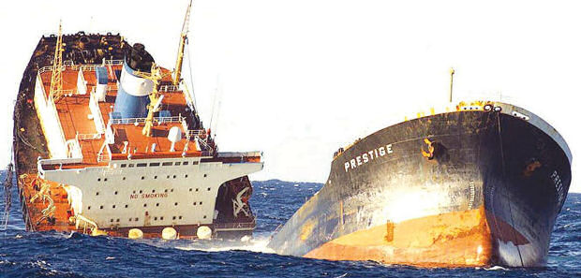
Εικόνα 2

Οι συνέπειες του ατυχήματος είναι πολύ σοβαρές για την οικολογία της γύρω περιοχής, με άμεσες κοινωνικές και οικονομικές προεκτάσεις:
• Η συνολικού μήκους 200 χλμ. πετρελαιοκηλίδα απείλησε μια περιοχή μείζονος οικολογικής σημασίας και μια ιδιαίτερα σημαντική ζώνη αλιείας.
• Οι ισχυροί άνεμοι και τα θαλάσσια ρεύματα παρέσυραν την πετρελαιοκηλίδα προς το νεοσύστατο Εθνικό Θαλάσσιο Πάρκο των Ατλαντικών νήσων της Γαλικίας, που είναι το σημαντικότερο ισπανικό οικοσύστημα για θαλάσσια πουλιά και άγρια ζωή.
• Οι ισπανικές αρχές είχαν απαγορεύσει την αλιεία σε μήκος 100 χλμ. γύρω από τη πόλη La Coruña, όπου ο τοπικός πληθυσμός συντηρείται από την αλιεία και τον τουρισμό.
• Παρά την κινητοποίηση αρχών και εθελοντών, η πετρελαιοκηλίδα είχε ρυπάνει τις ακτές: 35 χιλιόμετρα ακτών σύμφωνα με τις αρχές ή 200 χιλιόμετρα σύμφωνα με τις ενώσεις αλιέων, με άμεσες επιπτώσεις όχι μόνο στο περιβάλλον αλλά και την τοπική οικονομία.
• Ας σημειωθεί ότι αρκεί ένα λίτρο πετρελαίου για να ρυπανθεί στη θάλασσας μια έκταση όσο δύο γήπεδα ποδοσφαίρου. Μπορούμε να φανταστούμε τι ζημιά κάνουν 10.000-20.000 τόνοι στη θάλασσα
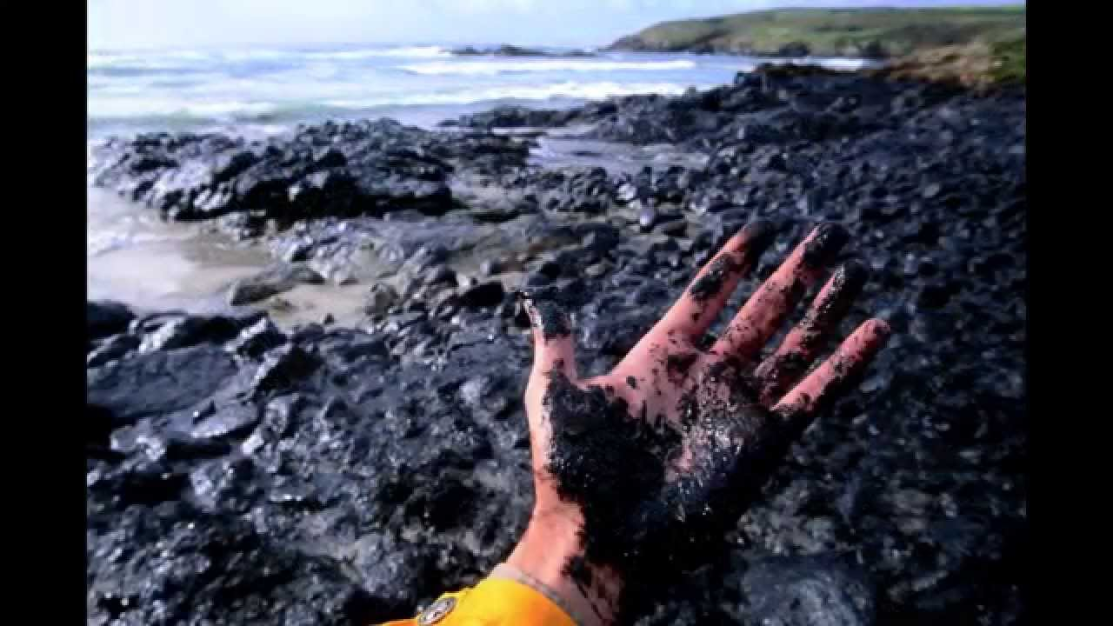
Εικόνα 3 Οικολογικές συνέπειες

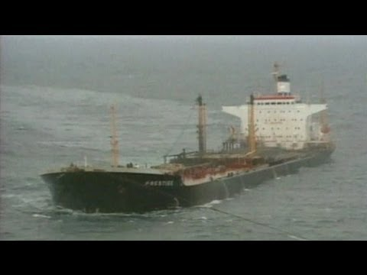
Εικόνα 4 Βύθιση Prestige

TITANIC, 1912

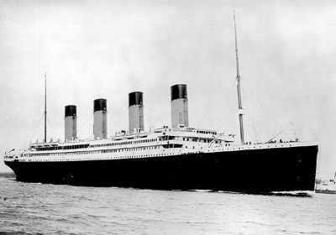
Εικόνα 5
Το πλοίο που ονομαζόταν και αλλιώς ως ΄΄αβύθιστο΄΄ προσέκρουσε στο παρθενικό του ταξίδι , από το Σαουθάμπτον προς τη Νέα Υόρκη σε ένα παγόβουνο στην περιοχή του Βόρειου Ατλαντικού . Το πλοίο βυθίστηκε μετά από 2 ώρες και 40 λεπτά μετά την σύγκρουση . Η παταγώδης σύγκρουση προκάλεσε κάμψη προς τα μέσα στις πλάκες του κύτους του Τιτανικού κατά μήκος της δεξιάς πλευράς και διέρρηξε πέντε από τα δεκαέξι υδατοστεγή διαμερίσματα εκθέτοντας τα στη θάλασσα . Το πλοίο επέπλεε με 4 διαμερίσματα διαρρηγμένα και όχι με 5 .
Tο πλοίο προσέκρουσε στο παγόβουνο με το πλάι, με αποτέλεσμα να δημιουργηθεί ένα μακρύ ρήγμα κατά μήκος της μιας πλευράς του πλοίου, μερικά μέτρα κάτω από την ίσαλο γραμμή. Το ότι ο πάγος μπόρεσε να σχίσει το χάλυβα οφείλεται σε ένα συνδυασμό συγκυριών.
Πρώτον, το σκαρί του Τιτανικού είχε κατασκευαστεί από χάλυβα πολύ κακής ποιότητας, που είχε μεγάλη περιεκτικότητα σε θείο. Αυτό επιβεβαιώθηκε από το 1985 και μετά, όταν εντοπίστηκε το ναυάγιο και άρχισαν να ανασύρονται τμήματά του. Το παραπάνω γεγονός μπορεί να ενισχύθηκε από την χρήση κάρβουνου ως καύσιμο.
Δεύτερον, το νερό της θάλασσας ήταν πολύ κρύο, συγκεκριμένα -0,50C, και αυτό έκανε το χάλυβα πολύ εύθραυστο. Υπό κανονικές συνθήκες, ο χάλυβας παραμορφώνεται όταν ασκείται πίεση πάνω του, αλλά στην περίπτωση αυτή σκίστηκε.
Τρίτον, τα κομμάτια χάλυβα του κύτους ήταν πριτσινωτά, και η σύγκρουση με το παγόβουνο ήταν τόσο σφοδρή, που πολλά πριτσίνια έφυγαν από τη θέση τους. Αυτό είχε ως συνέπεια να σπάσουν πολλοί από τους αρμούς του σκάφους.
Ύστερα από μια επιθεώρηση του ναυαγίου το 1996, οι επιθεωρητές έφεραν κάποια από τα κομμάτια του Τιτανικού για μεταλλουργική ανάλυση. Η ανάλυση έδειξε ότι υπήρχε χαμηλή συγκέντρωση αζώτου στον χάλυβα, κάτι που ήταν θετικό για τον Τιτανικό καθώς η υψηλή συγκέντρωση αζώτου συμβάλει στην μείωση των μηχανικών ιδιοτήτων του χάλυβα κάνοντάς τον πιο εύθραυστο. Από την άλλη μεριά, η παρουσία υψηλής συγκέντρωσης φωσφόρου και οξυγόνου έκαναν ακόμα πιο εύθραυστο τον χάλυβα.
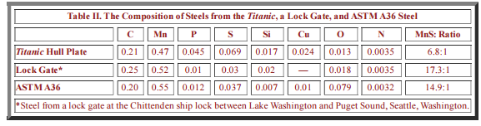
Εικόνα 6

Ταυτόχρονα παρατηρείται ότι ο λόγος θειούχου μαγγανίου στον χάλυβα του Τιτανικού είναι πάρα πολύ μικρός. Στην εικόνα 4 φαίνεται ξεκάθαρα ότι ο λόγος μαγγανίου-θείου της γάστρας ήταν 6,8:1. Αντίστοιχα σε χάλυβες άλλης χρήσεως ο λόγος είναι σχεδόν τριπλάσιος.

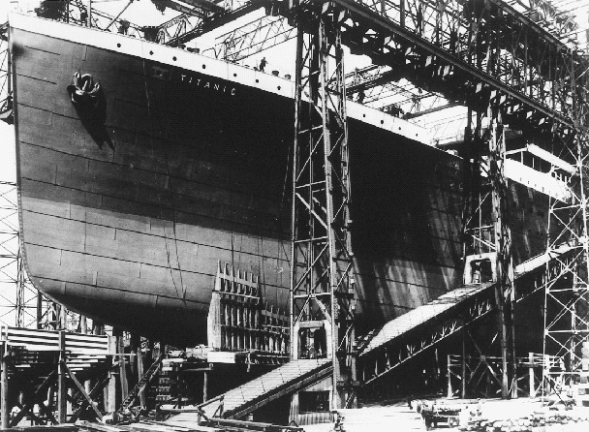
Εικόνα 7 Η κατασκευή του Τιτανικού στο ναυπηγείο του Μπέλφαστ
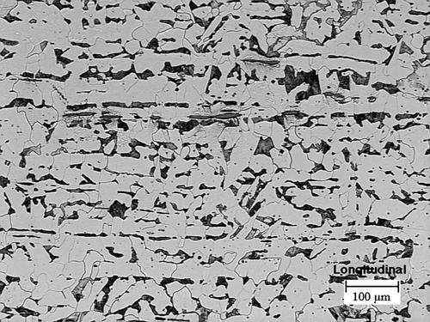
Εικόνα 8 Μικρογραφία του χάλυβα (διάμηκες)

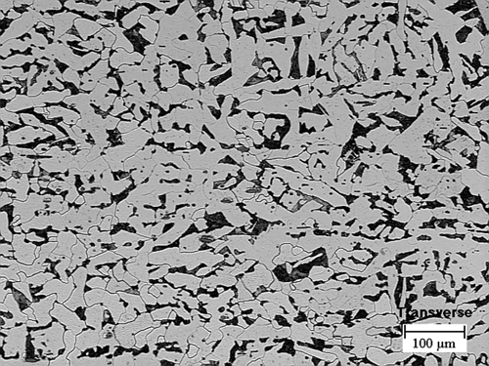
Εικόνα 9 Μικρογραφία του χάλυβα (εγκάρσιο)

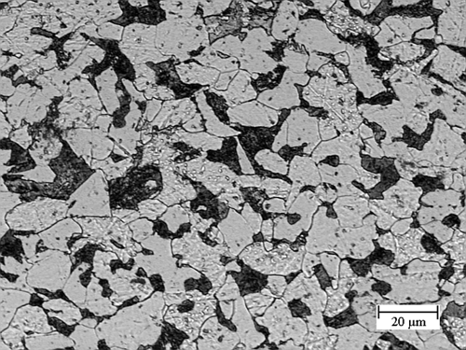
Εικόνα 10 Κοντινότερο πλάνο της παραπάνω εικόνας

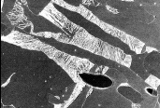
Εικόνα 11 Ασυνέχειες στον χάλυβα, pearlite colonies.
Τα pearlite colonies είναι ένας συνδυασμός φερρίτη 88% και σεμεντίτη 12%. Τα χαλύβδινα κομμάτια του Τιτανικού είχαν αυτή την σύσταση.
Κομμάτια του χάλυβα από το πλοίο ελέγχθηκαν όσον αφορά τις μηχανικές του ιδιότητες και συγκρίθηκαν με τον χάλυβα ASTM A36, ο οποίος έχει περίπου την ίδια σύσταση. Τα αποτελέσματα φαίνονται στον παρακάτω πίνακα.
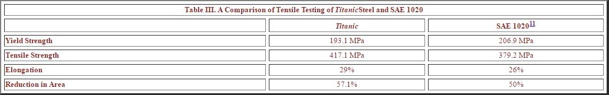
Εικόνα 12 Σύγκριση
Παρατηρείται ότι το όριο διαρροής είναι σαφώς μικρότερο στον χάλυβα του Τιτανικού καθώς και η μείωση του υλικού είναι περισσότερη.

Ο παραπάνω πίνακας αναφέρεται σε ορθές τάσεις. Στην περίπτωση του Τιτανικού οι τάσεις που δέχθηκε ο χάλυβας ονομάζονται διατμητικές. Σε κάθε περίπτωση οι διατμητικές τάσεις είναι πιο επικίνδυνες από τις ορθές. Για παράδειγμα ένα δοκίμιο χάλυβα το οποίο σε καταπόνηση ορθών τάσεων αντέχει περίπου 100 mpa, αν υποστεί διατμητικές τάσεις η αντοχή του μειώνεται περίπου στο μισό δηλαδή 50 mpa.
Στην παρακάτω εικόνα φαίνεται η ενέργεια που δαπανήθηκε συνάρτηση της θερμοκρασίας για την θραύση του χάλυβα του Τιτανικού.(Εικόνα 13)
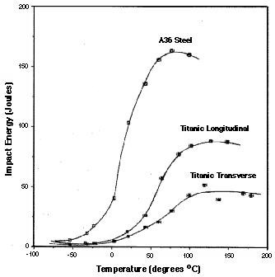
Εικόνα 13

Παρατηρείται ότι τα διαμήκη ενισχυτικά έχουν μεγαλύτερη αντοχή από τα εγκάρσια. Ταυτόχρονα η ενέργεια που χρειάζεται για να δημιουργηθεί ρωγμή στα ενισχυτικά του Τιτανικού είναι πολύ λιγότερη σε σχέση με έναν παρόμοιο χάλυβα τύπου Α36. Σύμφωνα με το πείραμα η διαφορά ενέργειας στους 0 βαθμούς C είναι ίση περίπου με 35 joules ενώ όσο αυξάνεται η θερμοκρασία τόσο περισσότερο αυξάνεται η διαφορά.
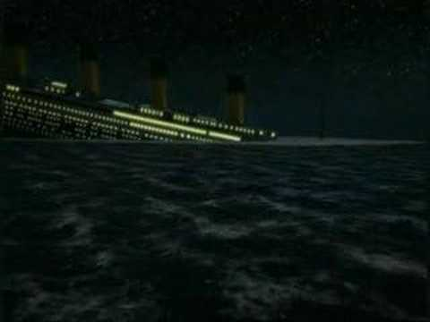
Εικόνα 14 Βύθιση Τιτανικού

SS PENDLETON, 1952

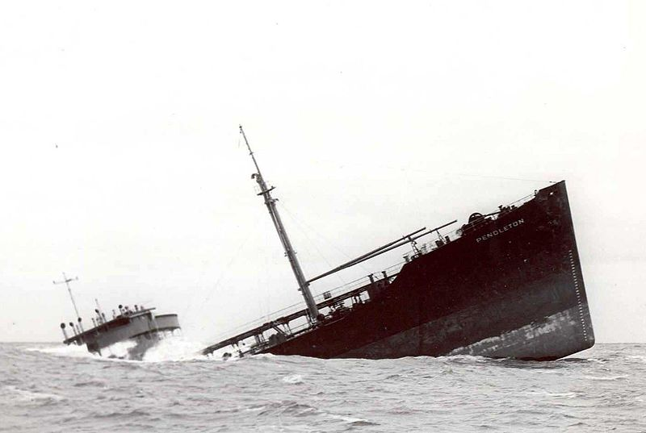
Εικόνα 15

Το SS Pendleton ήταν ένα δεξαμενόπλοιο τύπου Τ2 το οποίο κατασκευάστηκε στο Portland των Η.Π.Α. Το πλοίο είχε ολοκληρωθεί τον Φεβρουάριο του 1944 και άρχισε να εκτελεί κανονικά τα δρομολόγια του. Τον Ιούλιο του 1951 η γάστρα του δεξαμενοπλοίου προσάραξε στον ποταμό Hudson της Αμερικής. Την επόμενη μέρα πραγματοποιήθηκε η ανέλκυση του πλοίου με σκοπό την επισκευή του.
Στις 18 Φεβρουαρίου το 1952 ταξιδεύοντας από την Νέα Ορλεάνη προς την Βοστώνη, το πλοίο έσπασε στην μέση εξ αιτίας μιας σφοδρής χιονοθύελλας-καταιγίδας στην οποία έπεσε. Το σημείο όπου ξεκίνησε η ρωγμή βρισκόταν στην περιοχή επισκευής η οποία είχε γίνει 9 μήνες πριν. Την στιγμή της θραύσης 8 μέλη του πληρώματος βρισκόντουσαν στην πλώρη όπου βρήκαν ακαριαίο θάνατο ενώ τα άλλα 33 μέλη που βρισκόντουσαν στην πρύμνη άρχισαν να εκπέμπουν σήμα S.O.S. Το πίσω μέρος του πλοίου τελικά προσάραξε σε έναν ύφαλο οπού παρέμεινε εκεί περιμένοντας την βοήθεια της ακτοφυλακής. Τελικά η ακτοφυλακή βρήκε την πρύμνη του σκάφους και διέσωσε 32 από τα 33 μέλη. Το πλήρωμα έπεφτε μέσω μιας σκάλας στην θάλασσα και το σκάφος της ακτοφυλακής περισύλλεγε τους άτυχους άνδρες. Παρόλο αυτά ο μάγειρας του σκάφους έχασε την ζωή του καθώς παρασύρθηκε από τα κύματα και χτύπησε το κεφάλι του στο ατσαλένιο σκάφος.

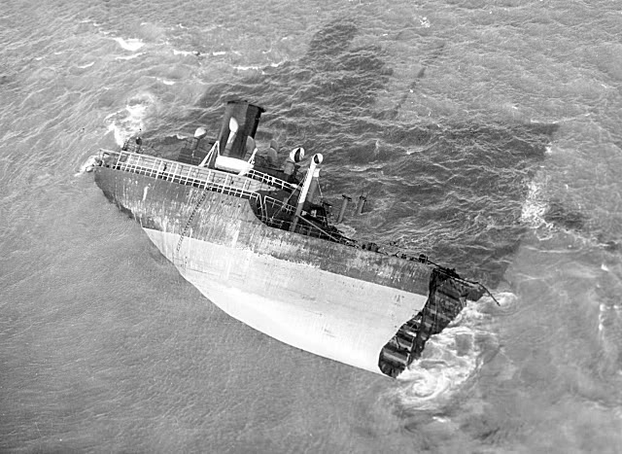
Εικόνα 16

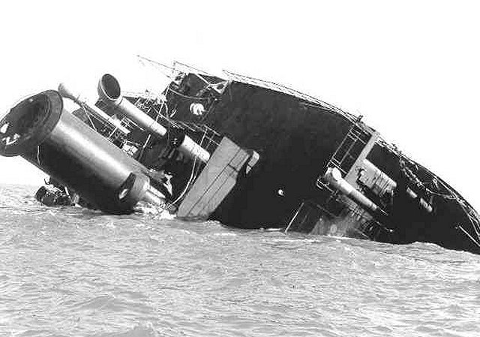
Εικόνα 17
To ατύχημα συνέβη έξω από το Cape Cod της Μασαχουσέτης. Αξίζει να σημειωθεί ότι ο σταθμός Chatham οπού βρισκόταν η ακτοφυλακή λαμβάνοντας ένα σήμα S.O.S. από το Pendleton έλαβε σχεδόν ταυτόχρονα ένα δεύτερο σήμα από ένα άλλο δεξαμενόπλοιο τύπου Τ2. Το πλοίο ονομαζόταν SS Fort Mercer και είχε κοπεί στη μέση όπως το «αδερφάκι» του SS Pendleton.
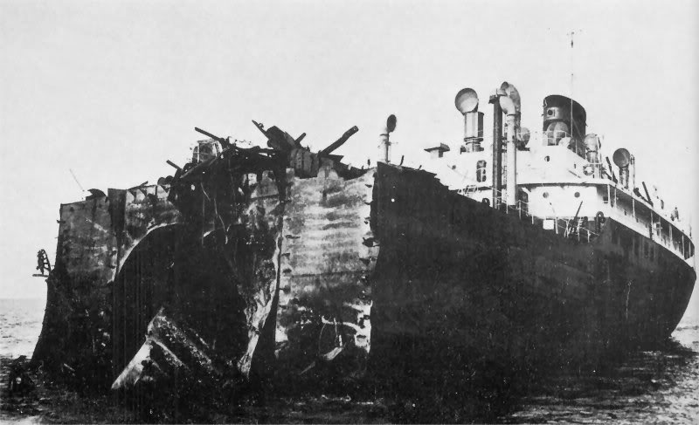
Εικόνα 18 Πίσω μέρος του SS Fort Mercer
Ύστερα από μελέτες που έγιναν στους χάλυβες των δύο σκαφών παρατηρήθηκε ότι και τα δύο πλοία δεν ήταν κατασκευασμένα από καθαρό χάλυβα της εποχής καθώς υπήρξε μεγάλη ποσότητα θείου στα κομμάτια του σκάφους.
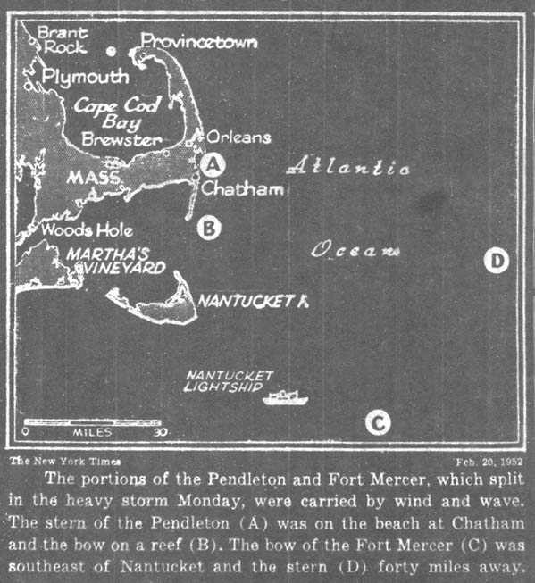
Εικόνα 19 Χάρτης με τα ατυχήματα του Pendleton (A) (B) , και του Fort Mercer (C) (D)

MOL CONFORT, 2013

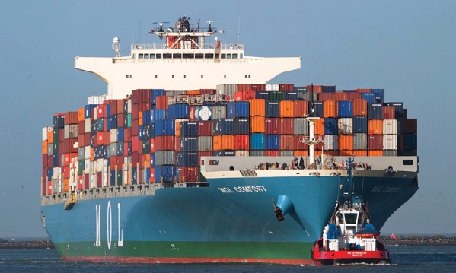
Εικόνα 20

Το Mol Confort ήταν το 6^{ο} σε σειρά φορτηγό πλοίο από τα παρόμοια 12 που κατασκευάστηκαν στο ναυπηγείο Nagasaki της Ιαπωνίας στις 23 Αυγούστου 2007. Στις 17 Ιουνίου 2013 διασχίζοντας μια κακοκαιρία, 200 ναυτικά μίλια έξω από την Υεμένη, εκδηλώθηκε μια ρωγμή στο μέσο του πλοίου και στο τέλος έσπασε στα δύο. Η πρύμνη του καραβιού έχοντας περίπου 1500 τόνους πετρελαίου βυθίστηκε στις 27 Ιουνίου ενώ το πρωραίο τμήμα το οποίο ρυμουλκόταν από μια ομάδα διάσωσης βυθίστηκε εν τέλει, έχοντας καταστραφεί το μισό από πυρκαγιά, στις 11 Ιουλίου. Το πλοίο εκτελούσε το δρομολόγιο Σιγκαπούρη-Τζέντα με φορτίο 4.382 containers. Ο αριθμός των μελών του πληρώματος ήταν ίσος με 26 και διασώθηκαν όλοι με την βοήθεια του γερμανικού πλοίου Yantian Express.
Το πλοίο είχε εφτά αμπάρια πρώραθεν του μηχανοστασίου και δυο αμπάρια πρύμνηθεν. Την ώρα του ατυχήματος έπλεε με 17 κόμβους καθώς τα ύψη του κάθε κύματος ήταν περίπου 5.5 μέτρα αφού επικρατούσαν στην περιοχή νοτιοδυτικοί άνεμοι 7 μποφόρ.

Η ρωγμή άρχισε να εμφανίζεται στο κάτω μέρος του αμπαριού 6. Το θαλασσινό νερό εμφανίστηκε πρώτα κοντά στην center line στα double-deck τοιχώματα καθώς και περίπου δύο λεπτά αργότερα στο αμπάρι νούμερο 6. Υστέρα, η ρωγμή έπληξε τα πλαϊνά τοιχώματα του φορτηγού και τέλος το πάνω κατάστρωμα.
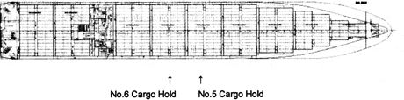
Εικόνα 21
Μετά το δυστύχημα, οι Ιαπωνικές αρχές όρισαν μια ομάδα έτσι ώστε να ερευνηθούν τα αίτια του ναυαγίου. Παρόλο αυτά, η αναφορά που δόθηκε περίπου έξι μήνες μετά, τον Δεκέμβριο του 2013, δεν διευκρίνιζε τα αίτια του ατυχήματος. Τα αίτια που αποκλείστηκαν άμεσα από τους ερευνητές ήταν η πυρκαγιά, η σύγκρουση και η έκρηξη από το εσωτερικό του πλοίου. Ως αποτέλεσμα η ομάδα κατέληξε σε δύο πιθανά σενάρια, τα οποία προκάλεσαν την ρωγμή:
- Λανθασμένη φόρτωση ή υπερφόρτωση του πλοίου προκαλώντας λογισμό στα ύφαλα του.
- Υψηλές τάσεις στην περιοχή συγκόλλησης των δύο ελασμάτων κάτω από το αμπάρι νούμερο 6
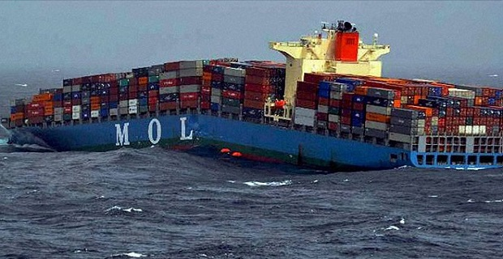
Εικόνα 22
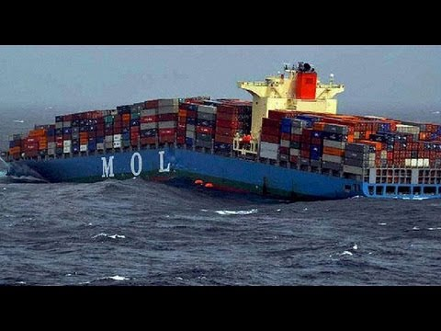
Εικόνα 23 Βύθιση Mol Confort

ΣΥΜΠΕΡΑΣΜΑΤΑ

Διπλός πυθμένας

H κατασκευή διπλού πυθμένα κρίνεται απαραίτητη σε πλοία τα οποία μεταφέρουν πετρέλαιο για λόγους προστασίας. Αρκετά ατυχήματα καθώς και διαρροές πετρελαίου θα μπορούσαν να είχαν αποφευχθεί αν δεξαμενόπλοια όπως το «Prestige» δεν ήταν μονοπύθμενα. Το πετρέλαιο έχει καταστροφικές συνέπειες όταν χύνεται στην θάλασσα προκαλώντας τον οικολογικό θάνατο τόσο της υδροχλώριά της περιοχής όσο και της υδροπανίδας της.

Βελτίωση σχεδιασμού

O σχεδιασμός ενός πλοίου είναι ιδιαίτερα σημαντικός καθώς το γεωμετρικό του σχήμα συνδέεται άμεσα με την ευστάθεια του . Σε περιπτώσεις ατυχημάτων , τα οποία σχετίζονται με την ευστάθεια του καραβιού η συγκεκριμένη βελτίωση κρίνεται απαραίτητη. Επιπλέον ο εξοπλισμός πρέπει να εκσυγχρονίζεται και να διευκολύνει το πλήρωμα να καθιστά την ασφάλεια του πλοίου πιο ευκολά .

Χημική σύσταση μετάλλων

Στις περισσότερες περιπτώσεις η χημική σύσταση του χάλυβα ενός ναυαγίου είναι αλλοιωμένη. Η παρουσία στοιχείων όπως το θείο και το οξυγόνο συντελούν στην ψαθυρότητα του χάλυβα. Αρκετά κομμάτια ναυαγίων που επιθεωρήθηκαν, είχαν μεγάλες ποσότητες των παραπάνω στοιχείων μειώνοντας κατά πολύ τις μηχανικές ιδιότητες του κάθε πλοίου.

Περιοχή πλεύσης

Η περιοχή όπου θα δραστηριοποιείται το πλοίο είναι εξ ίσου σημαντική με την σύσταση του μετάλλου. Οι σχεδιαστές και οι μηχανικοί κατασκευάζοντας ένα πλοίο, το οποίο θα πλέει σε κρύα νερά όπως ο Βόρειος Ατλαντικός, πρέπει να λαμβάνουν υπόψιν την συμπεριφορά και την αντοχή των κατασκευαστικών υλικών που χρησιμοποιούν σε χαμηλές θερμοκρασίες.

Επιθεωρήσεις

Οι συχνές και σωστές επιθεωρήσεις ίσως είναι η πιο σημαντική ενέργεια που πρέπει να γίνεται στην παγκόσμια ναυτιλία, έτσι ώστε να αποφεύγονται δυστυχήματα όπως είναι τα παραπάνω. Ένα πλοίο το οποίο ταξιδεύει δεν δέχεται μόνο τις δυνάμεις του βάρους και του φορτίου που μεταφέρει αλλά ταυτόχρονα δυνάμεις από το περιβάλλον του δηλαδή την θάλασσα. Το άθροισμα αυτών των δυνάμεων επιδρά άμεσα στον σκελετό του καραβιού. Το παραπάνω άθροισμα επιφέρει την κόπωση στην κατασκευή του πλοίου που αρκετές φορές μπορεί να αποβεί μοιραία, αν δεν βρίσκεται υπό έλεγχο.
Στο παρακάτω βίντεο παρατηρούνται οι μηχανικές καταπονήσεις που δέχεται το πλοίο κατά την διάρκεια του ταξιδιού του.
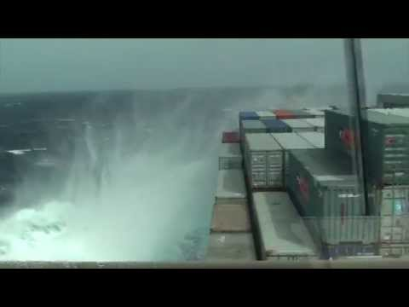
Εικόνα 24 Καταπονήσεις

Ευχαριστίες

Θα ήθελα να ευχαριστήσω τους ακροατές που είχαν την υπομονή και και με άκουσαν καθώς και τον καθηγητή μου κ.Φραγκιαδάκη που μου έδωσε την δυνατότητα να ερευνήσω και να επεκτείνω τις γνώσεις μου.

Βιβλιογραφία
http://www.rina.org.uk/mol_comfort_accident.html
https://www.youtube.com/watch?v=SR1xNHWlEeM
http://www.tms.org/pubs/journals/jom/9801/felkins-9801.html
https://www.youtube.com/watch?v=ch1fu5XpKVs
https://en.wikipedia.org/wiki/MV_Prestige
https://en.wikipedia.org/wiki/SS_Pendleton
https://www.youtube.com/watch?v=PmlTk_3NN_g
https://en.wikipedia.org/wiki/RMS_Titanic
http://www.ispania.gr/arthra/diafora/3636-dexamenoploio-prestige-oikologiki-katastrofi
https://www.youtube.com/watch?v=vjKGYJac0GU

